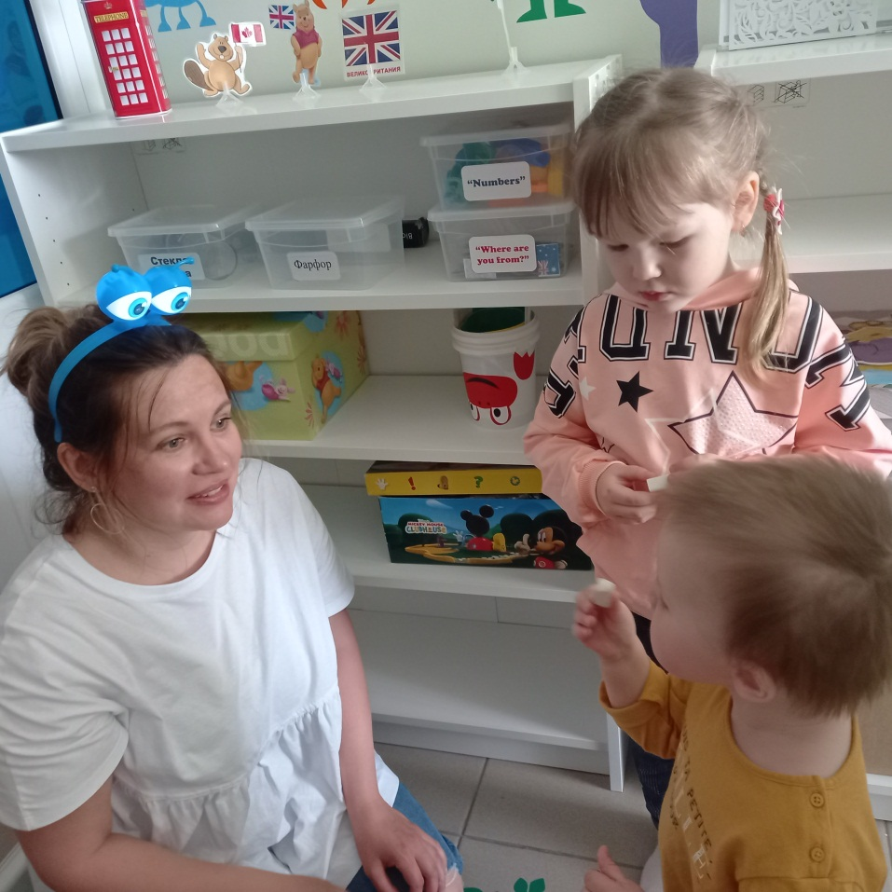
Консультация для родителей.

Кризис трёх лет: как договориться с ребёнком.
Советы психолога.
педагог консультационного центра,
педагог-психолог Панкова Н Н.

Знать о том, что такое кризис трех лет, и что стоит за внешними проявлениями маленького капризули и буяна, нужно обязательно. Ведь это поможет сформировать вам правильное отношение к происходящему: малыш ведет себя так отвратительно не потому, что он сам «плохой», а просто потому, что пока не может по-другому. Понимание происходящего поможет вам быть терпимее к своему ребенку.
Кризис трех лет - один из самых ярких по проявлениям кризисов детства, нередко застающий родителей врасплох. Кажется, еще вчера ваш малыш был милым и послушным, как вдруг перед вами новое испытание - ребенка как подменили. Он капризничает, упрямится, с ним трудно даже договориться в тех ситуациях, в которых раньше достаточно было просто попросить или даже указать на то, что нужно делать.
Что же случилось с хорошим ребенком? Отчего он "испортился" и испортился ли? Чтобы ответить на эти вопросы, давайте попробуем разобраться в сути и причинах кризиса трех лет.
В чем его сущность? Что можно считать нормальными проявлениями, проходящими со временем, а что взрослые приписывают этому возрасту "до кучи"?
Кризис трех лет начинается примерно в 2,5 года и заканчивается в 3,5. Считается одним из самых сложных, но важных и нужных этапов развития и становления личности ребенка и характеризуется целым рядом поведенческих проявлений, которые получили особое название - "семизвездие кризиса трех лет". Как вы уже догадались, в него входят 7 основных симптомов этого возраста.
Важно отличать нормальные проблемы роста от избалованности либо от капризов малыша, связанных с нехваткой маминой любви и тепла.
1. Негативизм. На ВСЕ предложения взрослых ребенок заведомо отвечает отказом.
- Машенька, пойдем гулять?
- Не-ет! Не пойдем!
- Ну хорошо, тогда дома поиграем!
- Не-ет! Не хочу дома!
- Пойдем тогда в гости сходим.
- Не-ет! Не пойдем в гости!
Ребенок отвечает отказом только потому, что предложение исходит от взрослого. На самом деле малышу хочется гулять! Да и в гости ох как хочется, но ведь не он это предложил…
2. Упрямство. Малыш настаивает на чем-то только потому, что он сам это предложил.
- Купи шарик!
Мама покупает, но через минуту шарик уже не нужен.
- Купи машинку!
- Она тебе нужна?
- Да-а-а!
Через минуту интерес к машинке иссяк и она валяется без колес. Объяснение простое: ни шарик, ни машинка на самом деле не интересны, важно настоять на своем. Попробуй мама не купи - истерика! Но упрямство нужно отличить от настойчивости: в другие моменты машинка представляет настоящий исследовательский интерес и долго служит верой и правдой.
3. Строптивость. Малыш вдруг восстает против обычных дел, которые раньше выполнял без проблем. Категорически отказывается умываться, есть, гулять с собакой и т.п.
4. Своеволие. Теперь всегда на первый план выходит то самое до боли знакомое «Я сам!». Он норовит делать сам все, что умеет и не умеет. Многое пока не получается, он понимает, что нужно обратиться за помощью к взрослому, но гордость не позволяет, ведь он и сам уже взрослый! Бедного маленького человека раздирает внутреннее противоречие: и сам не могу, и просить взрослых не могу. Конфликт, горе, истерика, рев…
5. Протест, бунт. Малыш со всеми идет на конфликт, причем родителям кажется, что он злостно издевается над ними. Бросает игрушку:
- Подними! - командует маме.
- Нет уж, сам подними.
- Не могу-у! Ты подними! - и истерика.
6. Обесценивание. Демонстративно ломает игрушки, выворачивает косметичку
и рисует лучшей маминой помадой по стенам. Может ввернуть в речь грубые и даже матерные слова, услышанные где-то. Психологи объясняют: тем самым он напоминает: «Я здесь главный!».
7. Деспотизм и ревность.
- Я сказал, что папа будет сидеть на этом стуле, а не в кресле!
Попробуй папа пересесть - истерика! Если в семье есть другие дети, маленький деспот будет назло выбрасывать их игрушки, сталкивать «соперника» с маминых коленей.
Что в это время происходит с ребенком?
Кризис третьего года жизни - это период, когда ребенок впервые начинает осознавать: он подрос и тоже уже кое-что собой представляет, может влиять на других людей и обстоятельства, сам решать, как ему поступать, что он хочет и не хочет. Он чувствует себя большим и требует соответствующего отношения и уважения! А мы, родители, по-прежнему диктуем и командуем - что надеть, когда есть и спать, чем играть и что делать. Потому и рождается бунт: я все решаю сам! Причем завоевание права на самоопределение проходит не только в борьбе со взрослыми, но и с самим собой. Родителям бесконечно тяжело выдерживать упрямство, крики, истерики. Но помните: вашему малышу гораздо тяжелее в этих своих противоречиях! Он не осознает, что с ним происходит, и не властен над своими эмоциями (не в состоянии ими управлять), но буря настигает его изнутри - вот так в муках происходит становление психики.
Пик кризиса - истерики. Причем если до двух лет они тоже порой случались, но были связаны с переутомлением, и значит, нужно было успокоить и помочь, то теперь истерика стала инструментом манипуляции. Ребенок как будто испытывает (подсознательно, конечно!), поможет такой метод добиться своего или нет. Кстати, истерики требуют зрителей - вот почему малыш так любит устроить сцену в магазине, на детской площадке или прямо посреди улицы.
Кстати, обращу ваше внимание, что
Кризис трех лет похож на подростковый, и от того, насколько мудро поведут себя родители, может зависеть, каким будет подростковый период - тяжелой катастрофой с дурными компаниями и мамиными слезами или благополучным, пусть
и трудным, обретением взрослости…
Как себя вести, чтобы победителями вышли все?
- Сменить тактику и стратегию общения с ребенком: пора признать, что он взрослый (ну почти!), уважать его мнение и стремление к самостоятельности. Не надо делать за ребенка то, что он может сделать сам, пусть как можно больше пробует - все, что не опасно для жизни: моет пол, накрывает на стол, стирает. Ну развезет воду, разобьет пару тарелок - не велика потеря… Зато сколькому научится и как самоутвердится!
- Постоянно предлагать выбор (либо иллюзию выбора - такая вот хитрость во благо всем). Скажем, мама знает - пора на прогулку, и предлагает: «Костик, мы гулять пойдем пешком по ступенькам или на лифте?». (Варианты: в черной куртке или зеленой? Ты есть будешь борщ или кашу? Из тарелки с цветком или машинкой?)
- Не заставлять, а просить помочь: «Дашенька, переведи меня за руку через дорогу, а то мне страшно». И вот уже дочка крепко цепляет маму за руку - ситуация под контролем и без конфликта.
- Рассчитывать, что ребенку на все надо больше времени, чем взрослому, ведь у него пока другие тип нервной системы и ритм жизни. Скажем, маме надо несколько минут, чтобы одеться самой и одеть ребенка, но ведь он теперь одевается сам - значит начинать процесс надо на полчаса раньше.
Все это поможет предотвратить истерики. И все же они неизбежно случаются, причем по закону жанра - на людях. Что делать тогда?
- На ультимативное требование говорим твердое и жесткое «Нет!». И отворачиваемся. Главное, сохранить внешние спокойствие и бесстрастность - как бы тяжело это ни давалось. Малыш кричит, падает на пол, стучит ногами, прохожие смотрят осуждающе… Придется терпеть. Пойдешь на поводу - и истерика станет у ребенка привычным инструментом достижения цели в общении с родителями.
- Если маленький строптивец демонстративно упал в лужу или на проезжую часть, берем в охапку, переносим в безопасное местечко и кладем как взяли - пусть там покричит. Увы, увещевания в такой момент могут не помочь –
- придется просто подождать, когда буря минует.
- Создать приятные перспективы - иногда это помогает успокоить. Например, мама говорит: «Ваня, ты раскричался, потому что очень хотел посмотреть мультик. Но сейчас мы пойдем покупать хлеб и по пути купим фломастеры - будем рисовать».
- Наконец малыш успокоился. Заодно понял, что метод не работает. Не критикуйте его: «Чего ты орал, мне стыдно, на тебя люди смотрят…». Лучше скажите с горечью: «Мне жаль, что ты не сдержался…» или «Я так сердита, мне прям кричать хочется!». Такие фразы учат ребенка выражать свои эмоции. Позже он тоже будет говорить примерно так: «Мне обидно, что ты не заметила моих стараний!». И самому легче, когда проговоришь чувства, и другим понятно, каковы причины вспышки.
Ситуация из жизни
Маленький Ярослав садится завтракать, мама предлагает кашу и яблоко, разрезанное на части. Вдруг Ярослав спохватывается:
- Не хочу разрезанное, хочу целое!
Мама:
- Я не знала, что его не надо разрезать. Но яблок больше нет.
- Склеива-ай! Сшива-ай! Не буду такое! - и истерика.
Неправильная реакция: начать ругаться и кричать. Еще хуже - в порыве гнева шлепнуть - тем самым дать официальный повод плакать.
Правильная реакция: во-первых, игнорирование. Мама спокойно придвигает к себе тарелку с яблоком и как ни в чем не бывало ест. Тут малыш невольно задумается - может, лучше прекратить капризы, а то и без яблока можно остаться. Можно и так: «Ну ладно, не хочешь разрезанное - придется его мышке отдать!» - и поставить куда-нибудь за холодильник. Во-вторых, проявить уважение и признать право на самоопределение, предложив: хочешь склеить? Хорошо, давай трудись - тебе скотч дать или клей? А может, медом склеится?
В любом случае поведение взрослого - модель для действий ребенка: будете вести себя агрессивно - сын или дочь в точности «считают» все до мелочей, в будущем переняв агрессию в любых конфликтных ситуациях; отреагируете спокойно - тому же научите своего малыша.
Можно попробовать провести переговоры: «А почему тебе нужно, чтобы яблоко было целое?» Или: «А зачем тебе нужно сесть именно на тот стул, на котором сидит папа?» Не исключено, что малыш попробует аргументировать, а заодно сделает первые шаги к умению договариваться.
Кстати Кризис трех лет должен состояться в жизни каждого ребенка обязательно. Если его нет, с малышом что-то не так. Кризис - это хорошо! Да, вас ждет трудный период, но он определяет новую ступень развития ребенка. И поэтому, уважаемые родители, от вас требуется терпение, выдержка и правильно выбранная тактика в общении со своим ребёнком.

